Zvonkohra:
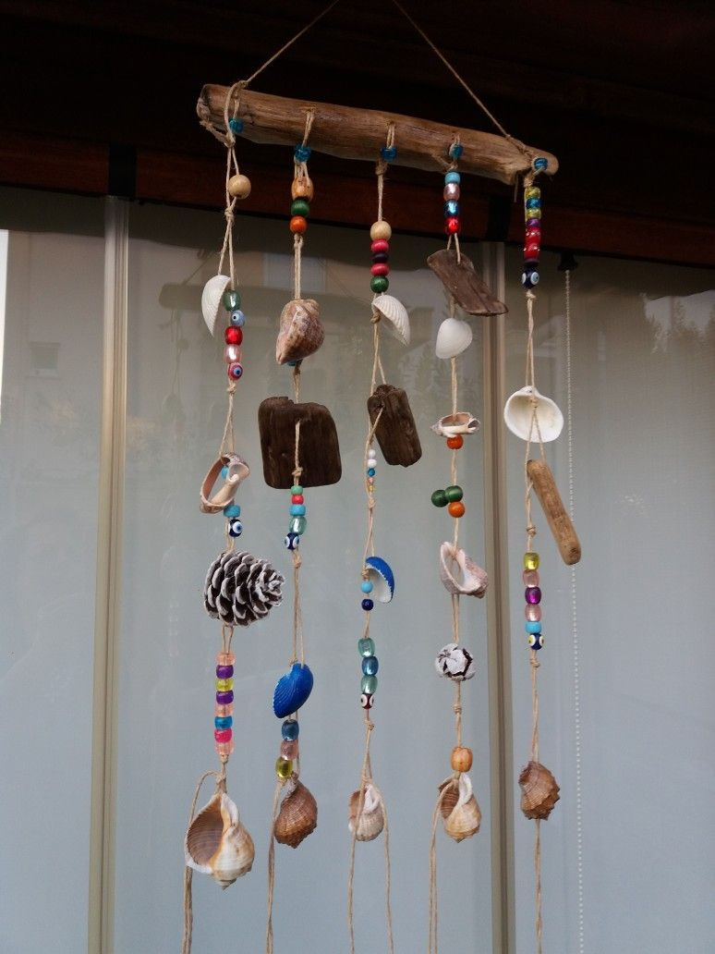
Dnes si vyrobíte krásnou dekoraci nejen na zahradu. Stačí na procházce nasbírat větší větev (cca 30 cm ) a cokoli, co se dá navázat na provázek (inspiraci najdete na obrázcích a jistě vás napadne spousta dalších možností). Pokud zvonkohru zavěsíte blízko záhonku, bude její cinkání plašit ptáčky, kteří by rádi sezobali zasetá semínka nebo úrodu. Zvonkohra ale i bez zahrádky ozdobí okno, balkon nebo terasu.
